محتوى المسائل (منسوخ ومنظم)

مسألة (1)
لدينا صفيحة مربعة أبعادها (0.6 m × 0.6 m) موضوعة في هواء درجة حرارته 30°C. درجة حرارة أحد وجهي الصفيحة ثابتة وتساوي 74°C بينما الوجه الآخر معزول.
المطلوب:
أ) احسب معدل انتقال الحرارة من الصفيحة بالحمل الطبيعي إذا كانت الصفيحة:
1- رأسية
2- أفقية والسطح الساخن لأعلى
3- أفقية والسطح الساخن لأسفل
المعطيات:
Pr = 0.709
k = 0.0279 W/m·°C
ν = 1.815 × 10⁻⁵ m²/s
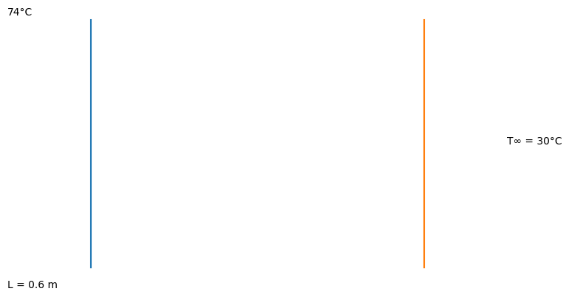

مسألة (2)
يدخل الماء إلى أنبوب مصنوع من النحاس قطره 2.5 cm بدرجة حرارة 15°C وبمعدل تدفق كتلي مقداره 0.3 kg/s. يتم تسخين الماء عن طريق انتقال الحرارة بالحمل من السطح الخارجي للأنبوب عند درجة حرارة 120°C.
إذا كان معامل انتقال الحرارة بالحمل يساوي 800 W/m²·K،
احسب الطول اللازم للأنبوب لتسخين الماء.
المعطيات:
Cp = 4.187 kJ/kg·K

مسألة (3)
جدار يتألف من عدة طبقات كما يلي:
1) طبقة من النحاس سماكتها 1 mm
2) طبقة من مادة أخرى سماكتها 4 mm
3) طبقة من صفائح الأسبستوس سماكتها 1 cm
4) طبقة من الفيبرجلاس سماكتها 10 cm
درجات الحرارة الحدية للجدار هي 100°C من جهة و 15°C من الجهة الأخرى.
المطلوب:
أ) احسب المقاومة الحرارية المكافئة.
ب) احسب كمية الحرارة المنتقلة خلال الجدار.
ج) احسب درجات الحرارة عند حدود الطبقات.
معاملات التوصيل الحراري:
λ1 = 385 W/m·°C
λ3 = 0.087 W/m·°C
λ4 = 0.05 W/m·°C

